Instituto Federal do Rio Grande do Norte

ÁLBERSON ALISON DE ARAÚJO

ISABELLE QUEIROZ GOMES DE ASSIS

SÂMELA REBECA DE OLIVEIRA SILVA

YWRY SCHELLER MEDEIROS GALVÃO

RELATÓRIO GERAL – ASMA (ALUGUE SUA MOTO AGORA)

|  |
| --- |
| IFRN  2021 |

áLBERSON ALISON DE ARAÚJO  
ISABELLE QUEIROZ GOMES DE ASSIS  
SÂMELA REBECA DE OLIVEIRA SILVA  
YWRY SCHELLER MEDEIROS GALVÃO

RELATÓRIO GERAL – ASMA (ALUGUE SUA MOTO AGORA)

Orientador: Ari Barreto

|  |
| --- |
| IFRN  2021 |

Lista de Ilustrações

Figura 1 — Tela Católogo Deslogado 12

Figura 2 — Tela Sobre o Asma 13

Figura 3 — Tela Condições de Aluguel 13

Figura 4 — Tela Contato 14

Figura 5 — Tela Ver Moto Deslogado 15

Figura 6 — Tela Criar Conta 15

Figura 7 — Tela Entrar 16

Figura 8 — Tela Recuperar Senha 17

Figura 9 — Tela Catálogo Logado - Usuário Comum 17

Figura 10 — Tela Catálogo Logado - Usuário Comum, sidebar aberta 18

Figura 11 — Tela Ver Moto Logado 19

Figura 12 — Tela Alugar Moto 20

Figura 13 — Tela Perfil 20

Figura 14 — Tela Editar Perfil 21

Figura 15 — Tela Catálogo – Usuário Master, sidebar aberta 22

Figura 16 — Tela Visualizar Motos – Usuário Master 22

Figura 17 — Tela Visualizar Motos – Usuário Master 23

Figura 18 — Tela Ver Moto – Usuário Master 23

Figura 19 — Tela Ver Moto – Usuário Master 24

Figura 20 — Tela Editar Moto – Usuário Master 24

Figura 21 — Tela Adicionar Moto – Usuário Master 25

Figura 22 — Tela Visualizar Clientes – Usuário Master 25

Figura 23 — Tela Editar Cliente – Usuário Master 26

Figura 24 — Tela Visualizar Locações – Usuário Master 27

Figura 25 — Tela Visualizar Locações – Usuário Master 27

Lista de Abreviaturas e Siglas

IFRN - Instituto Federal do Rio Grande do Norte

ASMA - Alugue Sua Moto Agora

Sumário

1 **Descrição do documento** 6

1.1 Tema 6

1.2 OBJETIVOS DO PROJETO 6

1.3 DELIMITAÇÃO DO PROBLEMA 6

1.4 MÉTODO DE TRABALHO 7

2 **Descrição geral do sistema** 8

3 **REQUISITOS DO SISTEMA** 9

3.1 IDENTIFICAÇÃO DOS REQUISITOS 9

3.2 PROPRIEDADE DOS REQUISITOS 9

3.3 REQUISITOS FUNCIONAIS 9

3.3.1 **[RF01] Visualizar Catálogo** 9

3.3.2 **[RF02] Realizar Aluguel** 10

3.3.3 **[RF03] Calcular Preço** 10

3.3.4 **[RF04] Editar Dados** 10

3.3.5 **[RF05] Usuário Master** 10

4 **REQUISITOS NÃO FUNCIONAIS** 11

4.1 [RNF01] USABILIDADE DO SISTEMA 11

4.2 [RNF02] SEGURANÇA DO SISTEMA 11

4.3 [RNF03] SEGURANÇA DO ALUGUEL 11

4.4 [RNF04] PORTABILIDADE 11

4.5 [RNF05] HOSPEDAGEM 11

5 **Design** 12

5.1 TELA CATÁLOGO DESLOGADO 12

5.2 TELA SOBRE O ASMA 12

5.3 Tela CONDIÇÕES DE ALUGUEL 13

5.4 Tela CONTATO 13

5.5 Tela VER MOTO DESLOGADO 14

5.6 Tela CRIAR CONTA 15

5.7 Tela ENTRAR 15

5.8 Tela RECUPERAR SENHA 16

5.9 Tela cATÁLOGO LOGADO — usuário COmum 17

5.10 Tela VER MOTO LOGADO 18

5.11 Tela ALUGAR MOTO 19

5.12 Tela PERFIL 20

5.13 Tela editar perfil 20

5.14 Tela CATÁLOGO — USUÁRIO MASTER 21

5.15 Tela VISUALIZAR MOTOS — USUÁRIO MASTER 22

5.16 Tela VER MOTO — USUÁRIO MASTER 23

5.17 Tela EDITAR MOTO — USUÁRIO MASTER 24

5.18 Tela ADICIONAR MOTO — USUÁRIO MASTER 24

5.19 Tela VISUALIZAR CLIENTES — USUÁRIO MASTER 25

5.20 Tela EDITAR CLIENTE – USUÁRIO MASTER 26

5.21 Tela VISUALIZAR LOCAÇÕES – USUÁRIO MASTER 26

6 **Implementação** 28

7 **Testes** 29

7.1 Importância 29

7.2 Testes utilizados e como foram conduzidos 29

7.3 Estratégias Utilizadas 30

7.4 Resultados Obtidos 31

1. **Descrição do documento**

Este documento registra uma documentação completo do projeto ASMA – Alugue Sua Moto Agora, desenvolvida pela Equipe 1 para a aula de Projeto de Software do professor Ari Barreto. A equipe foi comporta por Isabelle Queiroz (gerente), Álberson Alison (analista), Sâmela Rebeca (designer) e Ywry Scheller (programador/desenvolvedor).

O texto a seguir remete ao desenvolvimento do sistema e sua missão, incluindo os requisitos planejados, os objetivos, o design completo e os testes que foram executados ao fim de sua construção.

* 1. Tema

O produto descrito neste documento é o projeto de software ASMA – Alugue Sua Moto Agora, um catálogo online para a reserva de motos em aluguel. O site serve tanto como base de organização das motos, aluguéis e clientes da empresa, como de ponto de exibição e reserva das opções ofertadas aos clientes.

* 1. OBJETIVOS DO PROJETO

O ASMA é um software que pretende revolucionar a maneira de lidar com o deslocamento interurbano e aventureiro, deixando de lado a compra de veículos e utilização de transportes coletivos. Introduzindo-se uma dinâmica diferenciada, que é a possibilidade de alugar motocicletas, a tecnologia no processo torna o software algo dinâmico e interativo para os usuários.

Dessa forma, o principal objetivo do projeto é facilitar a vida dos cidadãos brasileiros quanto ao deslocamento interurbano, dando opções variadas e acessíveis para suas necessidades de transporte individual.

* 1. DELIMITAÇÃO DO PROBLEMA

Em tempos de pandemia, o uso do transporte coletivo ficou mais e mais complicado, tendo em vista os riscos que estar perto de outras pessoas gera. No entanto, veículos rápidos e compactos de transporte individual não estão disponíveis a todos, devido ao seu alto preço de compra. Desse modo, o ASMA se propõe a ser uma alternativa para todos aqueles que desejam fazer uma viagem de moto e precisam de um veículo a sua disposição por apenas um determinado período de tempo. Oferecendo motos das mais variadas, com preços que caibam ao seu nível de requerimento, damos uma opção que cabe no bolso do consumidor comum que deseja segurança em seu trajeto, sem precisar entrar em contato com outras pessoas durante o seu caminho.

* 1. MÉTODO DE TRABALHO

O plano de desenvolvimento do ASMA foi baseado no Processo Acadêmico Simplificado, o PAS. Essa metodologia é baseada num contexto de aplicação educacional, sendo iterativo e menos burocrático para facilitar o aprendizado dos alunos. Todas as fases programadas foram integralmente completas, sendo estas a de Concepção, Elaboração, Construção e Validação. A equipe foi dividida em função específicas e cada pessoa ficou responsável por um seguimento distinto do projeto, como foi definido na introdução desse documento.

1. **Descrição geral do sistema**

Antes de mais nada, é indispensável a utilização de veículos na nossa sociedade contemporânea para conseguir se deslocar com o tempo necessário para cumprir com as obrigações, seja chegar no horário ao trabalho, à escola, ou mesmo para o lazer e conseguir chegar no restaurante com hora marcada. O maior, e principal, problema para as pessoas que precisam manter um veículo são os altos custos que eles necessitam para se manterem em um bom funcionamento, principalmente os custos de manutenção. Outrossim, há o problema de que muitas pessoas possuem motocicletas apenas para uso recreativo, e os custos que são necessários além da gasolina são muito prejudiciais para suas despesas mensais.

A pandemia do novo coronavírus trouxe todas as esferas da vida moderna ao extremo, tornando a proximidade física com outras pessoas algo a ser temido e fortemente evitado. Por isso, o uso de transporte público ou coletivo se mostrou cada vez menos acessível às pessoas que desejavam se manter em segurança.

A estagnação econômica também é outra grande preocupação, pois a compra de um automóvel na situação atual do país parece uma escolha inimaginável.

Portanto, para auxiliar as pessoas que buscam se deslocar temporariamente com o uso de transporte individual, o ASMA é um software de aluguel de motocicletas completo, eficiente, seguro e simples. Ele vem com o propósito de facilitar a vida das pessoas disponibilizando motocicletas para aluguel e ajudando, na medida do possível, o controle financeiro destas.

1. **REQUISITOS DO SISTEMA**
   1. IDENTIFICAÇÃO DOS REQUISITOS

O padrão adotado para a listagem dos requisitos do sistema foi o de criação de subseções para cada requisito, seguindo uma divisão entre funcionais ou não-funcionais. O indicador de requisito segue a conformidade de que essa divisão o seu pré-fixo, conforme o exemplo: [iniciais da divisão + indicador numérico]. Assim, cada requisito possui uma etiqueta própria e única.

Os requisitos funcionais são indicados por [RF0n], onde n é um número inteiro determinado sequencialmente. Da mesma forma, os requisitos não-funcionais são indicados por [RNF0n], como uma numeração reiniciada.

* 1. PROPRIEDADE DOS REQUISITOS

A propriedades dos requisitos foram definidas através de importância dentro do projeto, de modo a determinador seu nível de prioridade. Os adjetivos escolhidos para descrever isso foram, em ordem decrescente: “essencial”, “importante” e “desejável”.

Como “essencial” estão aqueles requisitos que são absolutamente indispensáveis para o funcionamento do projeto em sua missão principal, aqueles os quais não seria cabível faltar de maneira nenhuma.

 Já os requisitos “importantes” são os que são comprometem o funcionamento do sistema ou o cumprimento de sua missão, mas que ainda assim são necessários para um produto adequado.

Os “desejáveis” são os mais triviais, que não seria notada a falta, mas que sua presença complementa positivamente o sistema para a experiência dos usuários em geral.

* 1. REQUISITOS FUNCIONAIS
     1. **[RF01] Visualizar Catálogo**

Prioridade: Essencial

O usuário deve ser capaz de visualizar todos os produtos oferecidos pelo nosso serviço como também conseguir selecionar pata visualizar apenas os produtos que pertencem a uma determinada cidade.

* + 1. **[RF02] Realizar Aluguel**

Prioridade: Essencial

O usuário deverá ser capaz de inserir seus dados de cartão de crédito para realizar o aluguel da moto por ele selecionada pelo tempo que ele também determinou.

* + 1. **[RF03] Calcular Preço**

Prioridade: Essencial

O sistema deve calcular automaticamente o preço do aluguel levando em consideração o valor que custa a hora alugada e o tempo que o usuário quer alugá-la.

* + 1. **[RF04] Editar Dados**

Prioridade: Importante

O usuário padrão deve ter o direito de editar qualquer dado por ele cadastrado na sua página de perfil, além de ter a possibilidade de desabilitar sua conta.

* + 1. **[RF05] Usuário Master**

Prioridade: Essencial

O usuário master tem o dever de gerenciar os produtos a serem ofertados, como as funções de cadastrar, editar e excluir cada uma das motocicletas, outrossim, ele também tem o direito de desativar e editar contas de usuários comuns.

1. **REQUISITOS NÃO FUNCIONAIS**
   1. [RNF01] USABILIDADE DO SISTEMA

O sistema deve ser de fácil uso para o usuário.

* 1. [RNF02] SEGURANÇA DO SISTEMA

Os dados do usuário devem ser criptografados e verificados para que usuários comuns não tenham acesso ao usuário master.

* 1. [RNF03] SEGURANÇA DO ALUGUEL

O sistema deve garantir que os dados dos usuários não sejam clonados ou roubados.

* 1. [RNF04] PORTABILIDADE

O sistema deve ser portável, estando otimizado para ser executado tanto em computadores desktop com uma boa velocidade de internet como também em dispositivos móveis com tela reduzida e internet limitada.

* 1. [RNF05] HOSPEDAGEM

O sistema deverá rodar na máquina do usuário através de qualquer navegador disponível e conectado à internet.

1. **Design**

Nos seguintes subtópicos são apresentadas as telas do projeto da maneira que foram implementadas no sistema final. Todas estas funcionam integralmente e estão disponíveis para o uso complementado com a base de dados. Apesar disso, a responsividade para smartphones não foi totalmente implementada.

* 1. TELA CATÁLOGO DESLOGADO

Esta tela (Figura 1) apresenta o catálogo do ASMA para um usuário que não está logado no sistema. Ela possui uma sidebar simples (início, sobre nós, condições de aluguel, contrato completo, contato), cards com fotos dos motos e botões de mais informações, opção de filtragem por cidade, além de botões de Criar Conta e de Login.

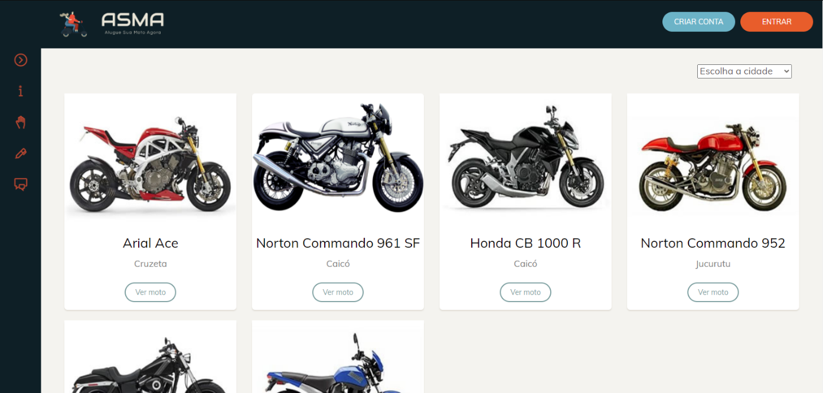

Figura 1 — Tela Católogo Deslogado

Fonte: http://aluguesuamotoagora.epizy.com/inicio.php

* 1. TELA SOBRE O ASMA

Nesta tela (Figura 2) o usuário encontra informações sobre o projeto e a equipe responsável por ele, assim como uma breve descrição da missão da empresa. Há apenas um botão, que serve para voltar para o catálogo.

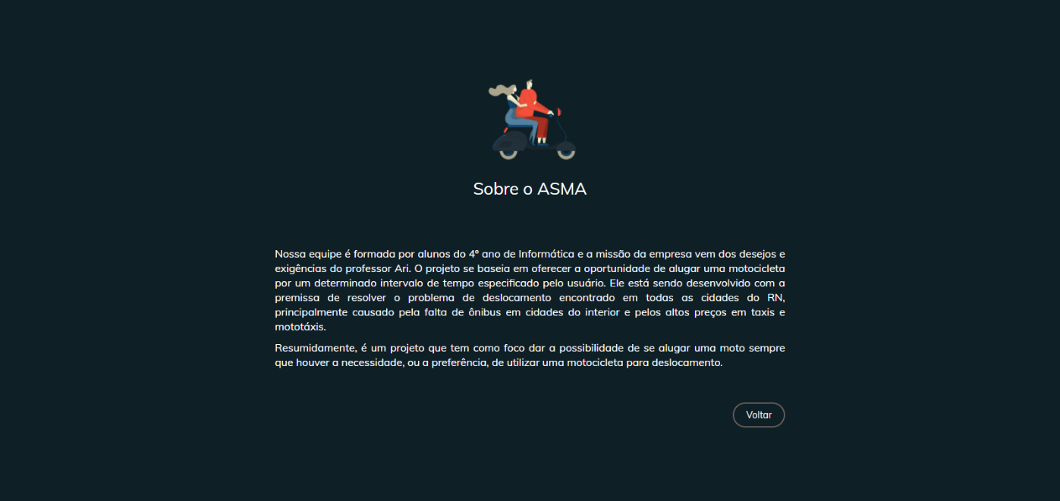

Figura 2 — Tela Sobre o Asma

Fonte: http://aluguesuamotoagora.epizy.com/sobrenos.php

* 1. Tela CONDIÇÕES DE ALUGUEL

A tela de Condições de Aluguel (Figura 3) faz uma listagem dos principais pré-requisitos legais ou não para que seja feito um aluguel. O usuário deve estar ciente deste e concordar com eles para finalizar o processo de locação de um veículo no ASMA.

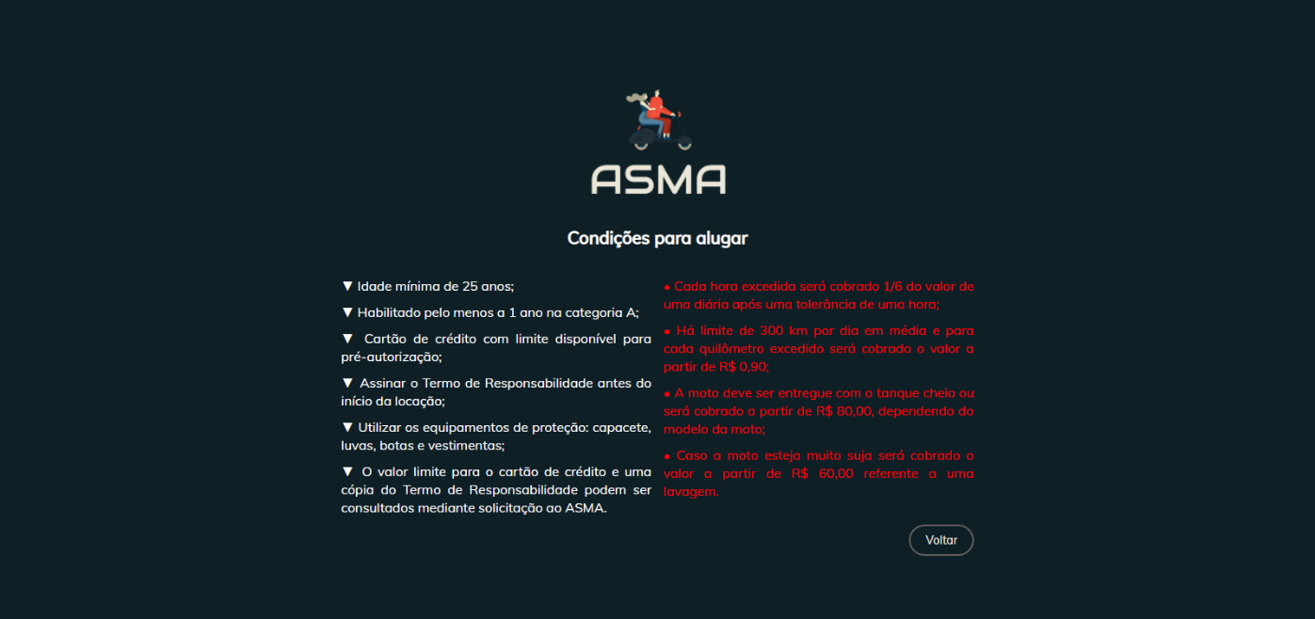

Figura 3 — Tela Condições de Aluguel

Fonte: http://aluguesuamotoagora.epizy.com/condicoes.php

* 1. Tela CONTATO

Nesta tela (Figura 4) apresentamos as informações de contato para todas as cidades nas quais o ASMA se encontra: Caicó, Cruzeta, Jardim de Piranhas e Jucurutu. Disponibilizamos tanto o endereço fixo quanto um email e um número de telefone.

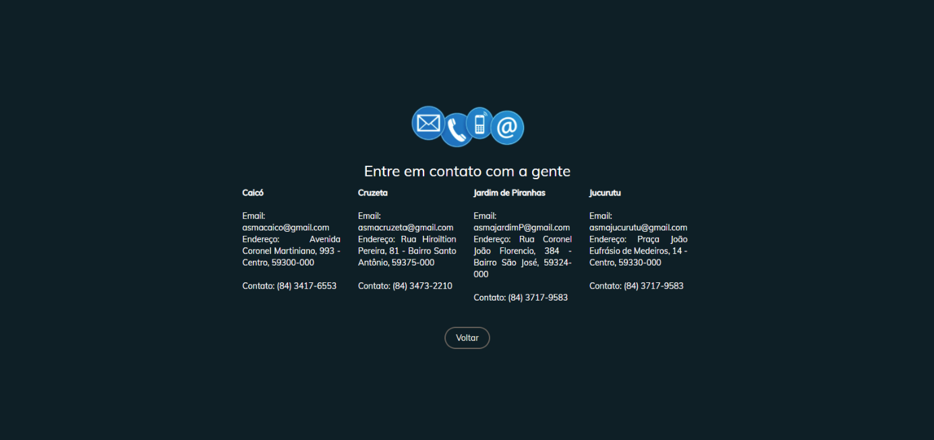

Figura 4 — Tela Contato

Fonte: http://aluguesuamotoagora.epizy.com/contato.php

* 1. Tela VER MOTO DESLOGADO

Na tela de Ver Moto Deslogado (Figura 5), apresentam-se detalhes sobre a moto selecionada no catálogo. Esta tela dá a opção de “Alugar”, porém nessa condição tal botão exige que o usuário faça login no sistema.

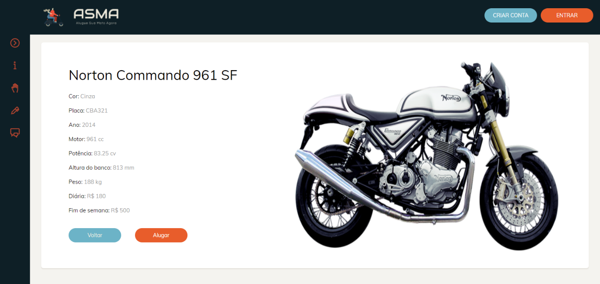

Figura 5 — Tela Ver Moto Deslogado

Fonte: http://aluguesuamotoagora.epizy.com/cardmotoout.php?codigo=2

* 1. Tela CRIAR CONTA

A tela de Criar Conta do ASMA (Figura 6) exige informações importantes do usuário para que seja feito seu cadastro no sistema, como nome, email, CPF e telefone para contato.

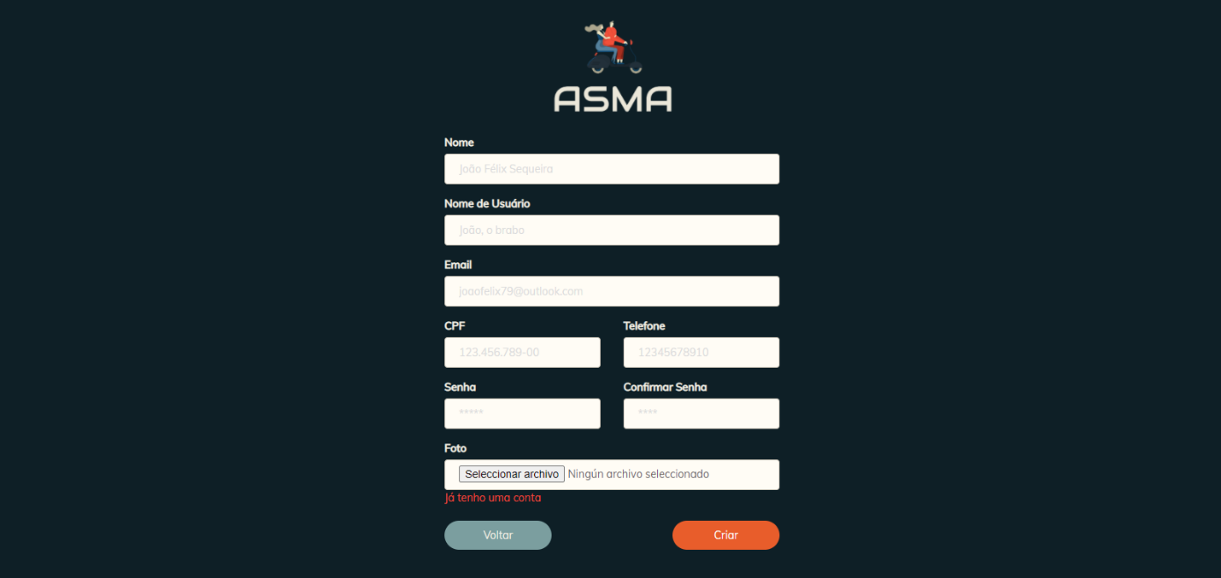

Figura 6 — Tela Criar Conta

Fonte: http://aluguesuamotoagora.epizy.com/criar%20conta.php

* 1. Tela ENTRAR

A tela de Login (Figura 7) é bastante simples e solicita o email e senha cadastrados pelo usuário para que este entre no sistema. Há também a opção de recordar senha e de criar conta, caso este não possua uma.

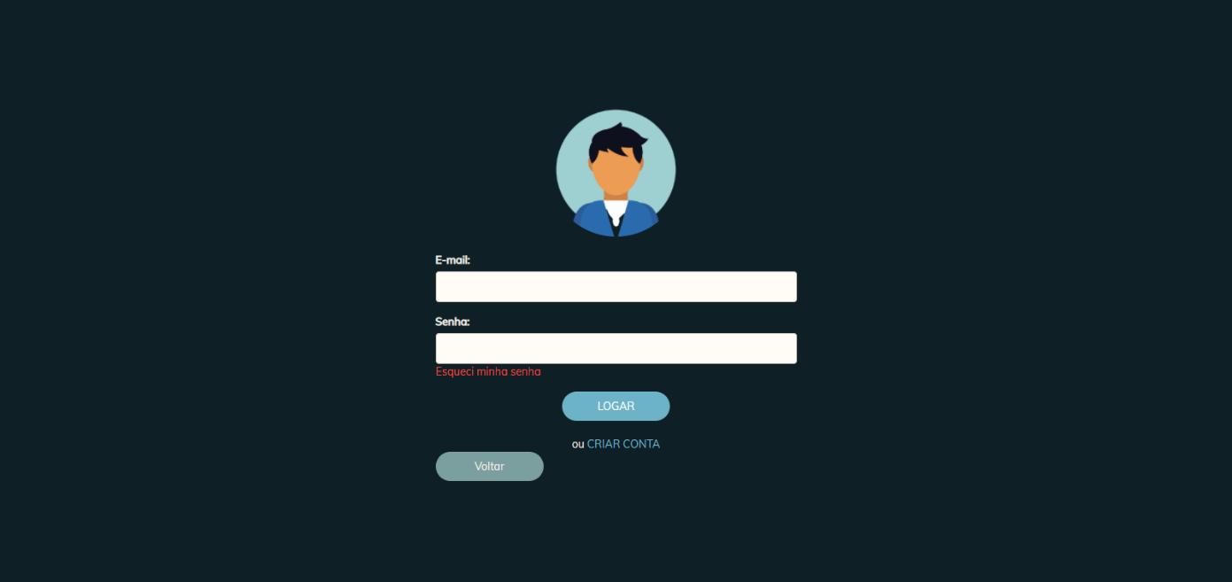

Figura 7 — Tela Entrar

Fonte: http://aluguesuamotoagora.epizy.com/login.php

* 1. Tela RECUPERAR SENHA

Nesta tela (Figura 8) fazemos a solicitação do email e do CPF cadastrados pelo usuário para que este tenha acesso a sua senha.

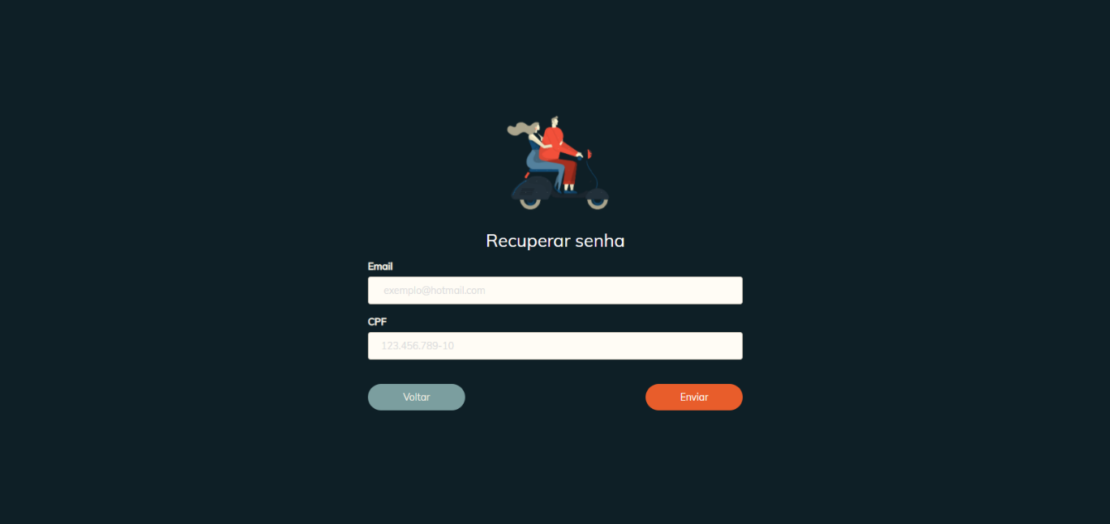

Figura 8 — Tela Recuperar Senha

Fonte: http://aluguesuamotoagora.epizy.com/esqsenha.php

* 1. Tela cATÁLOGO LOGADO — usuário COmum

Esta tela (Figura 9) apresenta o catálogo do ASMA para um usuário comum (não master) que está logado no sistema. Ela possui uma sidebar parecida com a do Catálogo Não Logado, porém com a adesão da opção de ver Perfil e de Sair. Além disso, os cards das motos possuem a opção de alugar. Ao passar o mouse pela sidebar, esta se expande, mostrando a logo do projeto e os títulos dos ícones (Figura 10).

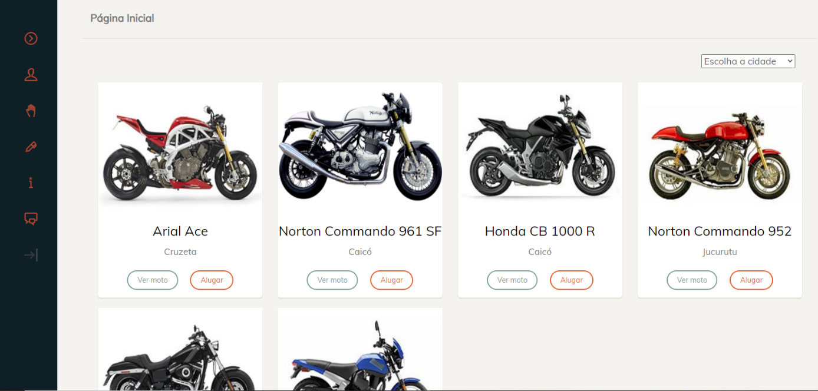

Figura 9 — Tela Catálogo Logado - Usuário Comum

Fonte: http://aluguesuamotoagora.epizy.com/index.php

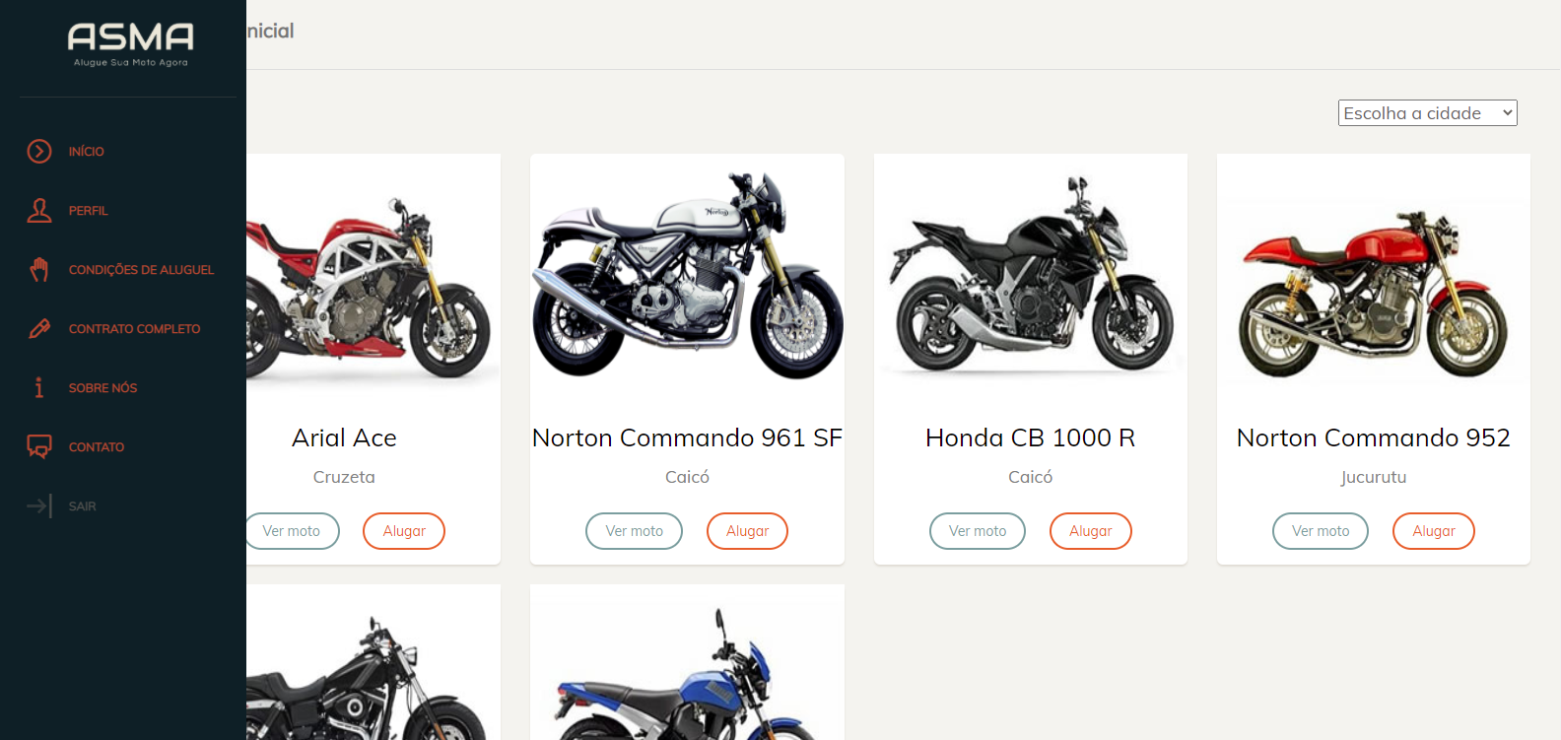

Figura 10 — Tela Catálogo Logado - Usuário Comum, sidebar aberta

Fonte: http://aluguesuamotoagora.epizy.com/index.php

* 1. Tela VER MOTO LOGADO

A Tela Ver Moto Logado (Figura 10) é comum a qualquer usuário, master ou não. Ela, como a Ver Moto Deslogado, exibe detalhes e informações sobre a moto escolhida. Além disso, ao ter feito o login fica disponível ao usuário uma tabela que mostra em quais dias a motocicleta já está reservada, ou seja, indisponível.

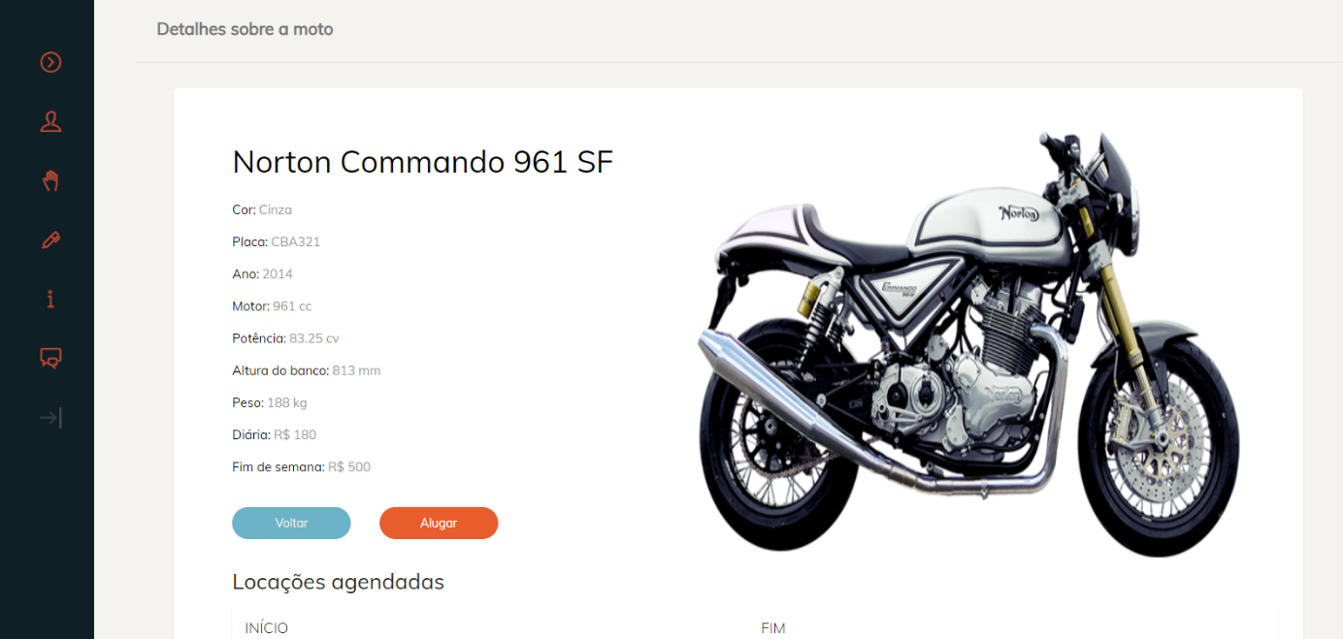

Figura 11 — Tela Ver Moto Logado

Fonte: http://aluguesuamotoagora.epizy.com/cardmoto.php?codigo=2

* 1. Tela ALUGAR MOTO

Agora disponível, a tela Alugar Moto (Figura 12) possibilita ao cliente reservar uma motocicleta para aluguel, registrando no sistema o seu compromisso. Nesse espaço ele é indicado a procurar o local de pagamento e resgate do veículo solicitado. Se os dias escolhidos estiverem disponíveis, aparecerá um card com o preço total da locação. Se não, aparecerá um erro dizendo qual foi o equívoco cometido.

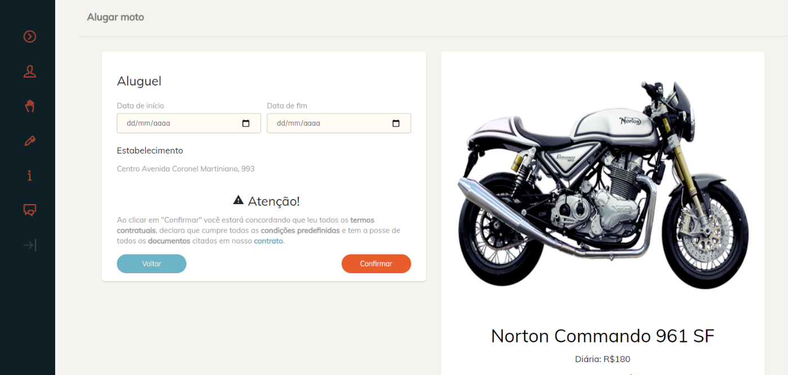

Figura 12 — Tela Alugar Moto

Fonte: http://aluguesuamotoagora.epizy.com/alugarmoto.php?codigo=2

* 1. Tela PERFIL

A tela Perfil (Figura 13) também está disponível para todos os tipos de usuários. Nela, estes podem ver suas informações pessoais e ter uma visão geral de suas próprias locações.

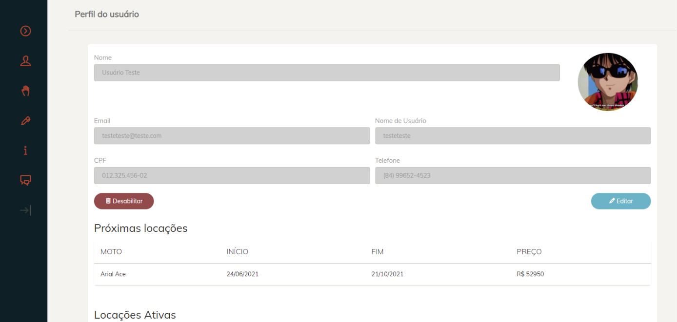

Figura 13 — Tela Perfil

Fonte: http://aluguesuamotoagora.epizy.com/perfil.php

* 1. Tela editar perfil

A tela Editar Perfil (Figura 14), como a Perfil, está disponível a todos para que possam editar suas informações pessoais.

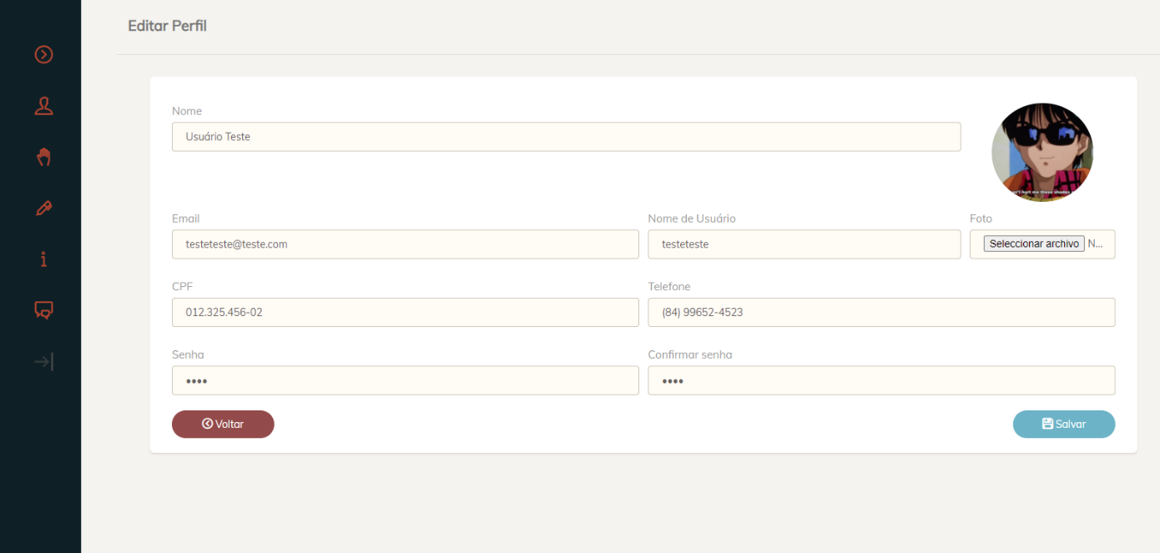

Figura 14 — Tela Editar Perfil

Fonte: http://aluguesuamotoagora.epizy.com/perfil-editar.php?codigo=7

* 1. Tela CATÁLOGO — USUÁRIO MASTER

Nessa tela (Figura 15) apresenta-se o catálogo do ASMA para um usuário master. Ela possui uma sidebar diferenciada, com opções de Visualizar Clientes, Motos e Locações. Mantêm-se as opções de ver motos e alugar, assim como no usuário comum.

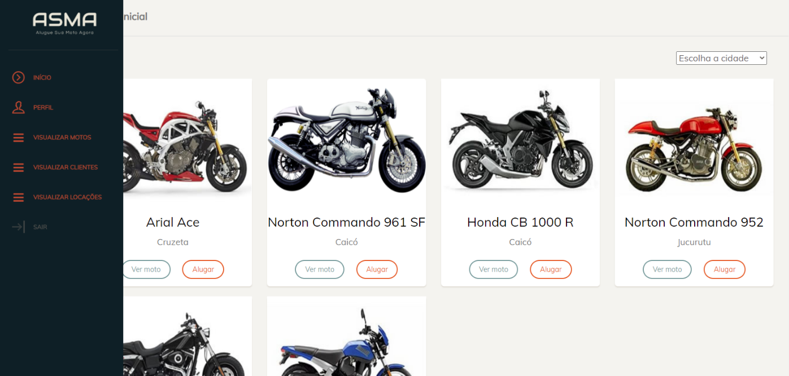

Figura 15 — Tela Catálogo – Usuário Master, sidebar aberta

Fonte: http://aluguesuamotoagora.epizy.com/index.php

* 1. Tela VISUALIZAR MOTOS — USUÁRIO MASTER

Na tela de Visualização de Motos (Figura 16 e Figura 17) o usuário master é capaz de adicionar novas motos, ver as que já estão no sistema, editá-las ou desativá-las. Cada card representa uma moto, enquanto a tabela dá uma visão geral da disponibilidade delas.

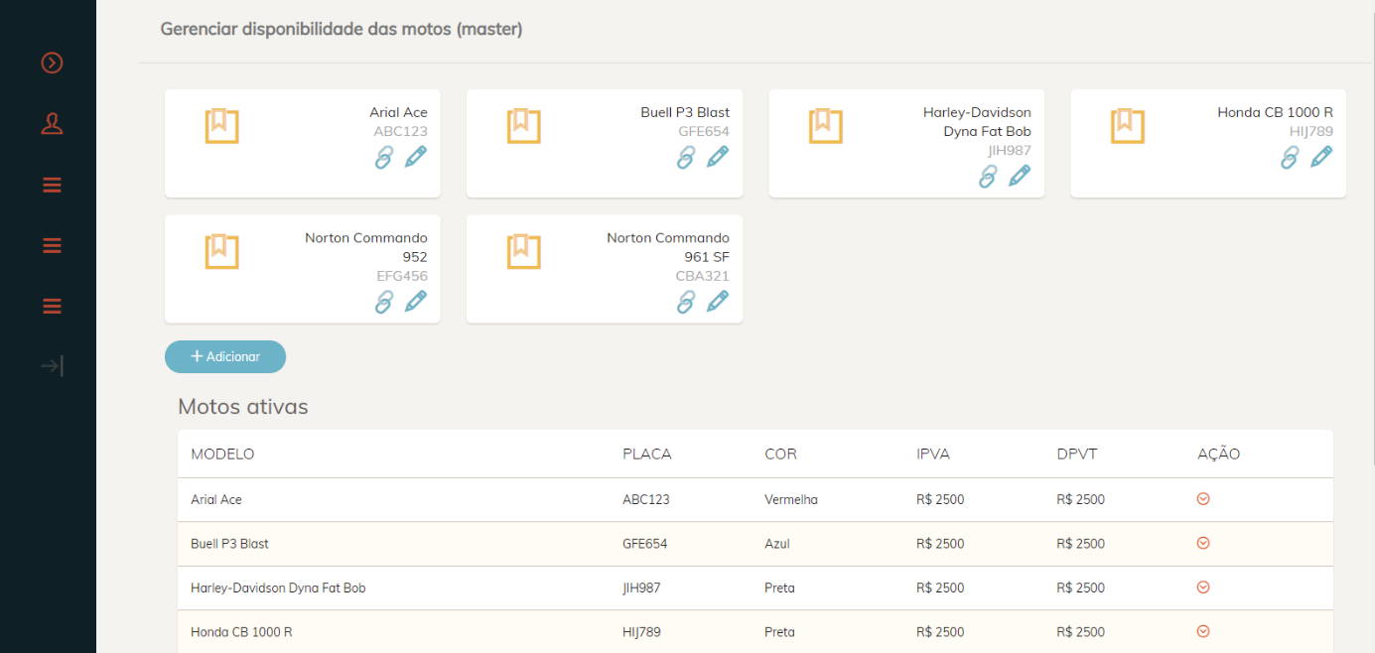

Figura 16 — Tela Visualizar Motos – Usuário Master

Fonte: http://aluguesuamotoagora.epizy.com/vermotosm.php

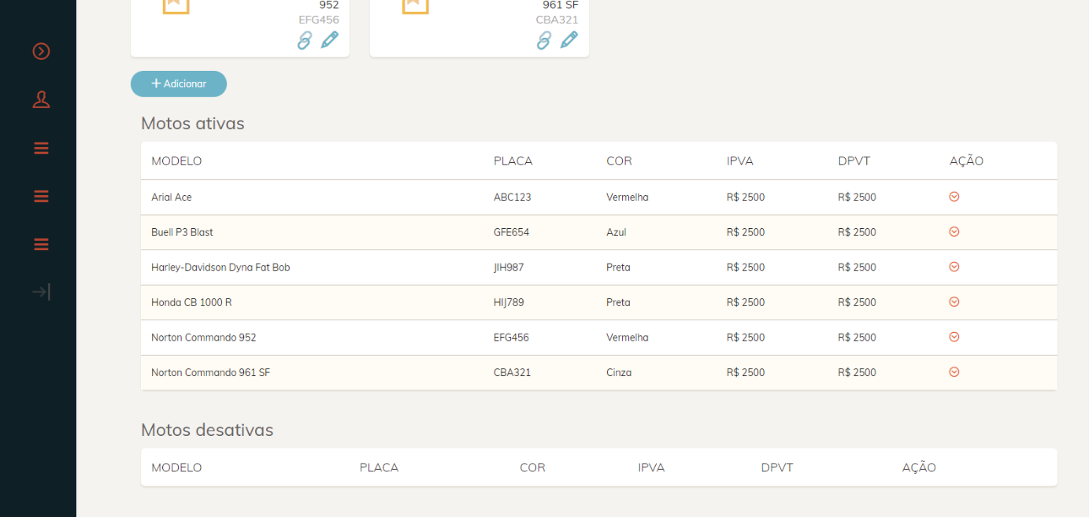

Figura 17 — Tela Visualizar Motos – Usuário Master

Fonte: http://aluguesuamotoagora.epizy.com/vermotosm.php

* 1. Tela VER MOTO — USUÁRIO MASTER

Na tela de Ver Moto para usuário master, pode-se ver os detalhes do veículo escolhido e duas tabelas com seu aluguel em processo (Pendente) e finalizado (Devolvidas).

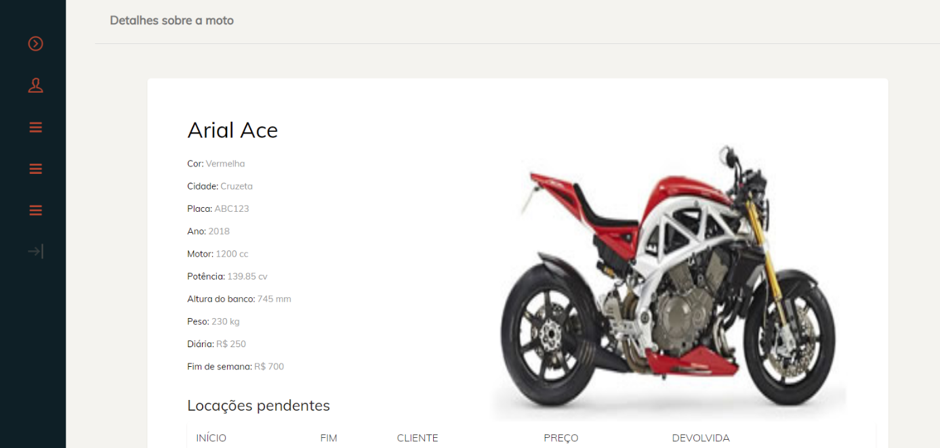

Figura 18 — Tela Ver Moto – Usuário Master

Fonte: http://aluguesuamotoagora.epizy.com/vermotom.php?codigo=1

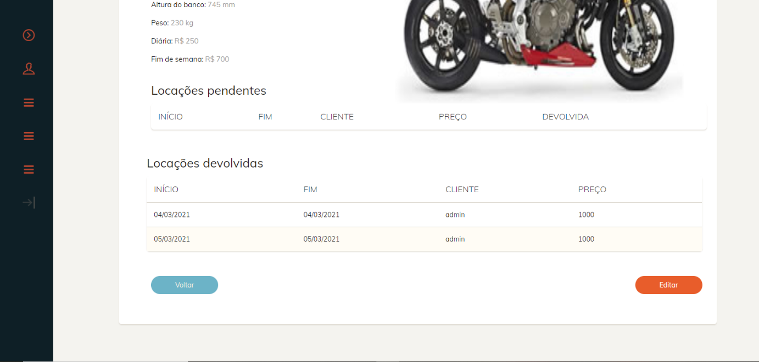

Figura 19 — Tela Ver Moto – Usuário Master

Fonte: http://aluguesuamotoagora.epizy.com/vermotom.php?codigo=1

* 1. Tela EDITAR MOTO — USUÁRIO MASTER

Nessa tela (Figura 20) o usuário master é capaz de editar as informações de uma moto que já está cadastrada no sistema.

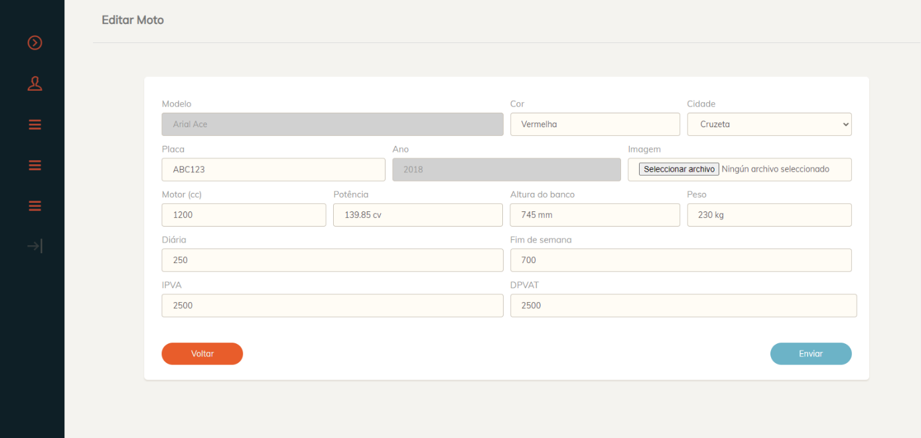

Figura 20 — Tela Editar Moto – Usuário Master

Fonte: http://aluguesuamotoagora.epizy.com/motos-editar.php?codigo=1

* 1. Tela ADICIONAR MOTO — USUÁRIO MASTER

Nessa tela (Figura 21) o usuário master é capaz de adicionar uma nova moto ao sistema.

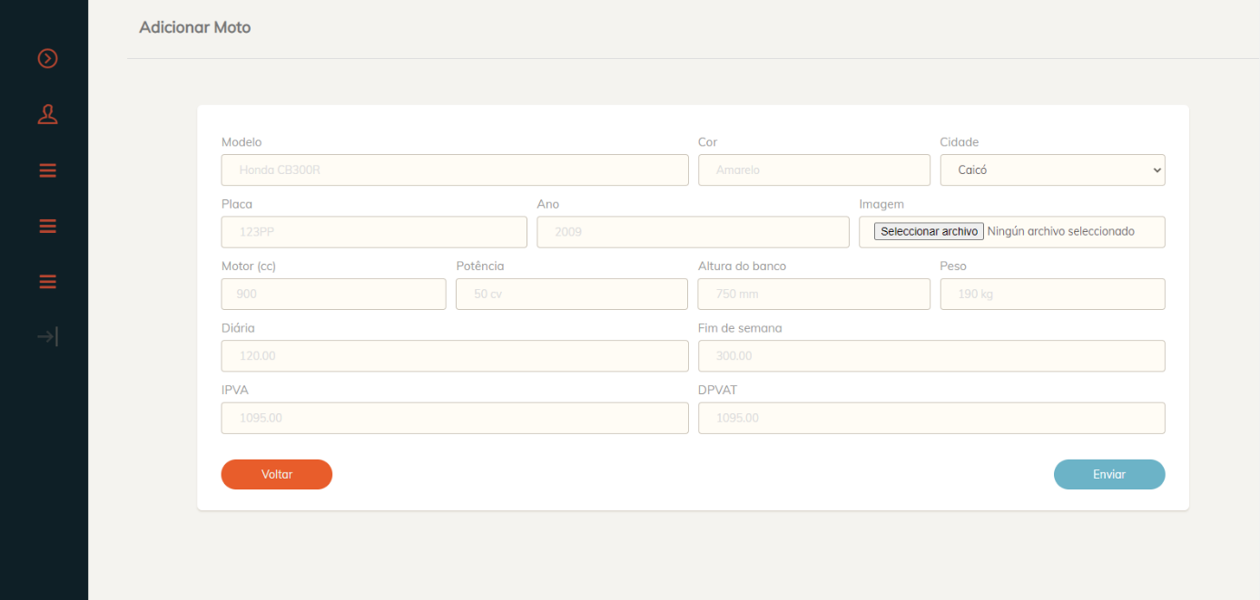

Figura 21 — Tela Adicionar Moto – Usuário Master

Fonte: http://aluguesuamotoagora.epizy.com/motos-novo.php

* 1. Tela VISUALIZAR CLIENTES — USUÁRIO MASTER

Na tela de Visualizar Clientes (Figura 22), vemos a lista completa de clientes registrados. Estão disponíveis as opções de editar ou desativá-los.

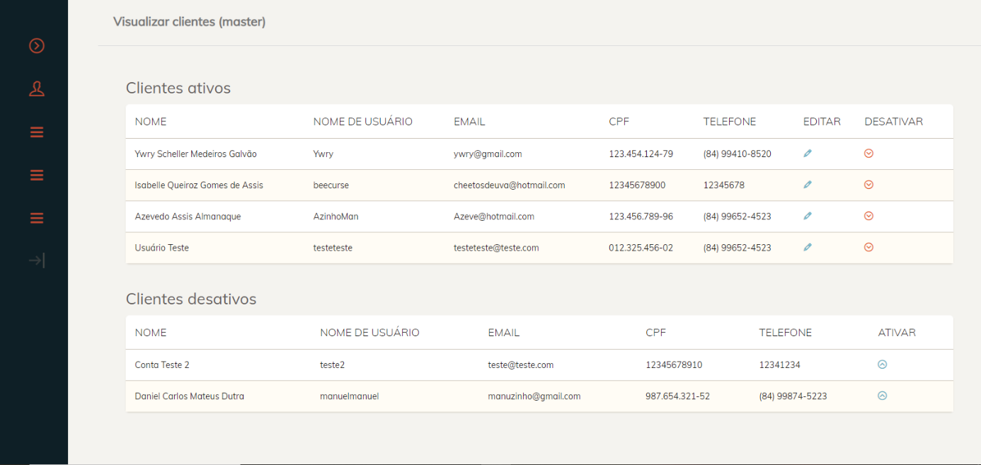

Figura 22 — Tela Visualizar Clientes – Usuário Master

Fonte: http://aluguesuamotoagora.epizy.com/visuclientes.php

* 1. Tela EDITAR CLIENTE – USUÁRIO MASTER

Assim como ao editar seu próprio perfil, o usuário master tem a opção de editar as informações de qualquer um de seus clientes através da tela Editar Cliente (Figura 23).

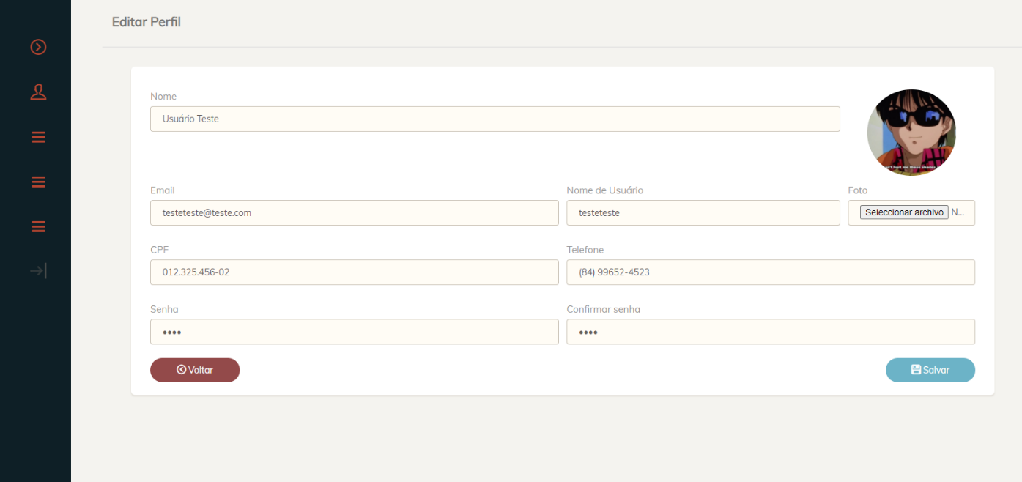

Figura 23 — Tela Editar Cliente – Usuário Master

Fonte: http://aluguesuamotoagora.epizy.com/perfil-editar-master.php?codigousuario=7

* 1. Tela VISUALIZAR LOCAÇÕES – USUÁRIO MASTER

Seguindo o exemplo das outras telas de visualização, em Visualizar Locações (Figura 24 e 25) o usuário master tem uma listagem completa das locações feitas no site. Estas estão divididas, no entanto, em pendentes (Próximas locações), atuais (Locações ativas) e passadas (Histórico). Em cada locação há a opção de cancelamento, caso o cliente acabe por não cumprir alguma das exigências no momento de locação in loco.

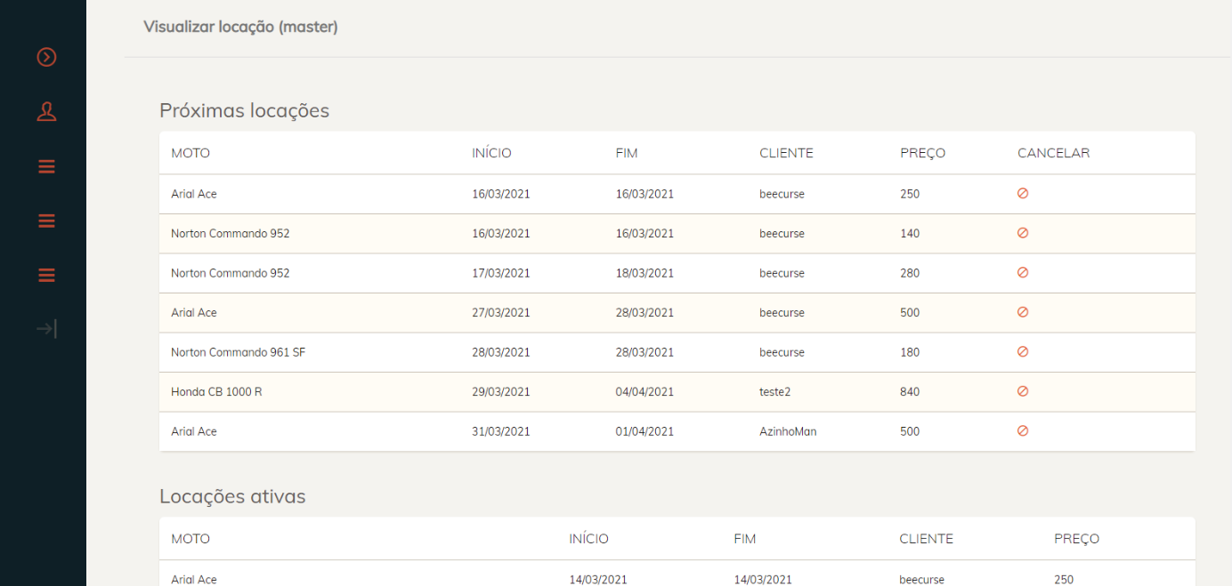

Figura 24 — Tela Visualizar Locações – Usuário Master

Fonte: http://aluguesuamotoagora.epizy.com/visulocacao.php

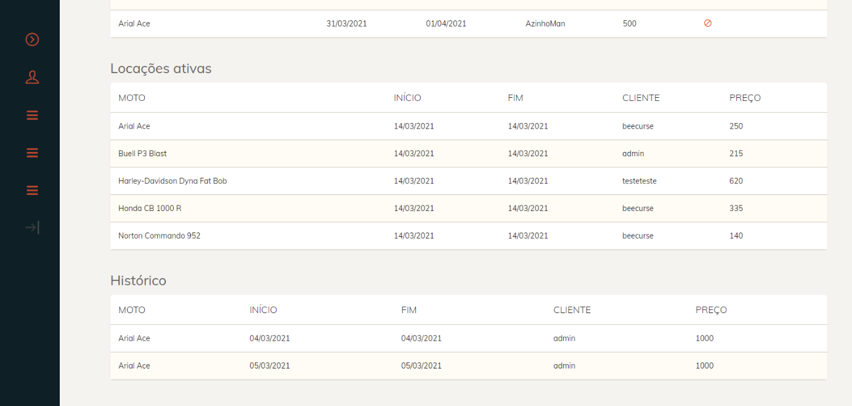

Figura 25 — Tela Visualizar Locações – Usuário Master

Fonte: http://aluguesuamotoagora.epizy.com/visulocacao.php

1. **Implementação**

A implementação do projeto foi feita usando as linguagens HTML, CSS, JavaScript e, principalmente, PHP. O responsável pelo design completo do site foi o designer Sam Oliveira, enquanto o desenvolvedor Ywry Scheller construiu as funcionalidades operacionais.

O planejamento foi dividido em tarefas individuais registradas no Redmine do projeto, disponibilizado pelo orientador responsável pelo desenvolvimento do projeto. Cada tarefa se referia a um caso de uso planejado pelo analista Álberson Alison.

Por fim, o site foi hospedado no InfinityFree, sob o link:

<http://aluguesuamotoagora.epizy.com/>

Uma fonte alternativa é o site do professor Ari, em:

<http://arioliveira.duckdns.org:3110/alunos/ywry/asma/inicio.php>

Documentação do código do projeto se encontra disponível no GitHub, no endereço:

<https://github.com/samrebeca/ASMA>

1. **Testes**
   1. Importância

A fase de testes é destinada a exigir o sistema a olhos novos, pessoas que nunca entraram em contato com o projeto e trarão uma visão nova. A equipe integrante do desenvolvimento é incapaz de realizar tal processo por si só, pois já estão acostumados com o sistema e o entendem perfeitamente, enquanto um novo usuário não tem a mesma experiência. Realizar um teste bem e atentivamente pode trazer atenção a equívocos e dificuldades que nunca seriam notadas por conhecedores, mas fariam da utilização do site muito difícil para leigos.

Além da usabilidade do design, é importante testar e encontrar erros nas funcionalidades implementadas, para que não ocorram erros de performances inesperados. Ao realizar consecutivas e profundos testes, podemos ter certeza de que todas as necessidades e desejos dos clientes estão abarcados no que foi implementado no sistema, evitando constrangimentos desnecessários e garantindo um bom controle de qualidade.

* 1. Testes utilizados e como foram conduzidos

Para a validação do software foram feitos dois testes: o de usabilidade, com usuários novos, e um de código-fonte, com o analista.

O teste de usabilidade foi dirigido integralmente pelo designer do projeto, que ficou responsável por encontrar participantes e observar detalhadamente suas reações e comentários. Foram recolhidas todas as informações relevantes para a otimização do sistema como um todo.

De acordo com o membro responsável:

“Foram selecionadas tarefas específicas (tela inicial - análise de ícones (sobre nós, contato, contrato e condições de aluguel), cadastro/login, alugar moto e ver histórico de locação na tela de perfil) dentro do sistema para serem realizadas pelos usuários de teste. Foi dada uma breve explicação sobre do que se tratava o projeto e em seguida foram feitos os pedidos, um por vez. O avaliador indicou que os conteúdos que estavam no sistema por ora eram apenas ilustrativos e que os usuários deveriam tentar preencher os campos de cadastro normalmente. Apenas quatro usuários (#2, #3, #5 e #6) testaram o sistema master, ou seja, tiveram acesso a página de visualizar clientes/motos/locações, edição e exclusão de usuários/locações. A disponibilidade destas é a única diferença entre o sistema comum e o master.”

Todos os usuários foram conduzidos ao sistema com apenas uma breve explicação do que se tratava, sendo indicados a realizar tarefas simples e gerais. O responsável seguiu medindo a velocidade em que conseguiram completá-las e as ressalvas que comentaram. Desse modo, foi feita uma análise das maiores dificuldades encontradas pelos usuários, assegurando que o produto final estivesse a contemplar todos os requisitos de maneira simplificada e intuitiva.

Além deste, o teste de código-fonte foi realizado pelo analista para que este conferisse se o sistema estava completamente dentro das expectativas apresentadas pela equipe. O responsável fez a varredura do projeto de maneira detalhada e profissional, procurando possíveis erros e melhorias a serem feitas com o objetivo de conseguir um melhor desempenho na aplicação.

Os participantes externos dos testes foram apenas familiares e amigos da equipe, entrevistados através de plataformas online de videochamada. Devido a pandemia do novo coronavírus, apresentações in loco se mostraram inviáveis para a segurança de todos os envolvidos. O membro da equipe responsável pelo teste serviu como orientador e avaliador.

A maneira guiada na qual os testes foram feitos permitiu que os usuários conseguissem explorar todas as facetas do sistema, tendo experiências com as mais diversas funcionalidades oferecidas pelo site. Foram feitos experimentos com ambos os tipos de usuários, comuns e master, para que o todo o sistema fosse abrangido com sucesso.

As experiências registradas foram: ver catálogo, cadastro de usuário, login, alugar moto, ver perfil, usuário master e fazer logout.

* 1. Estratégias Utilizadas

Cada teste foi designado a um membro do grupo que não estivesse ocupado com alguma tarefa específica no momento, sendo este o responsável por escrever todos os documentos referentes ao evento desenvolvido. Foram feitas gravações das chamadas de vídeo e, ao final do experimento, os designados da tarefa anotavam os retornos obtidos com calma e sucintamente.

Após completo o relatório geral dos testes, foi desenvolvido um documento especializado com todas as recomendações sugeridas ao desenvolvedor, sendo encargo deste e do gerente decidir se elas seriam implementadas ou não.

* 1. Resultados Obtidos

Os resultados obtidos após a etapa de validação foram resumidos em estatísticas específicas e gerais, além do detalhamento da experiência de cada usuário.

As principais ressalvas foram feitas ainda na tela de catálogo, quando os usuários não tinham experiência nenhuma com o sistema. A maioria dos comentários foram direcionados a detalhes no design. No entanto, houve pouca ou nenhuma confusão por parte dos usuários nessa etapa, com alguns apenas dizendo que achavam o sistema bonito em geral. Foi percebida uma dificuldade de entendimento no quesito de quem são as motos no catálogo, e do que significavam alguns ícones no menu lateral.

Quanto ao cadastro de informação em geral, um usuário comentou sobre desejar que algumas informações fossem opcionais e que isso fosse indicado no espaço referente a elas.

Em relação a todas as outras partes do sistema, os testados não tiveram ressalvas sérias ou sugestões, só elogios ao sistema.